- Расстояние до телеэкрана должно быть не менее 2 метров и не более 6. Оптимальное расстояние -3 -4 м.

- Смотреть телевизор можно только сидя. Желательно в кресле, на диване или на стуле.

- Экран должен находиться строго перед ребёнком. Нельзя смотреть телевизор сбоку.

- При просмотре телевизора в вечернее время включите в комнате верхний свет. Недопустимо смотреть телевизор в темноте!

- Если в комнату проникает яркий солнечный свет, прикройте окно шторами.

- Если ребёнку выписаны очки, их нужно одевать во время просмотра телепередач.

- Продолжительность непрерывного просмотра телевизора составляет
1-2 кл.-15 мин., 3-4 кл.-20 мин., 5-7 кл. -25мин., 8-9кл- 30 мин.
По истечение этого времени необходимо сделать перерыв 10-15 мин или , хотя бы, гимнастику для глаз.
- Общая продолжительность просмотра телевизора в день не должна превышать
  - от 8 до 12 лет — 1 часа,
  - от 12 до 14 лет— 1,5 часов,
  - От 14 до 17 лет — 2 часов.

- Не оставляйте телевизор работать, если дети заняты другими делами. Работающий телевизор создаёт фоновый шум, который отрицательно воздействует на нервную систему.
- Несоблюдение расстояния до телеэкрана, неправильная поза во время просмотра телевизора и превышение времени просмотра ведут к нарушению зрения, осанки и эмоциональному переутомлению.
- Важно учесть, что детям не рекомендуется просматривать передачи и фильмы, предназначенные для взрослых, где в изобилии содержится агрессия, ненормативная лексика, пропагандируется безнравственное поведение

Правила просмотра телевизора детьми

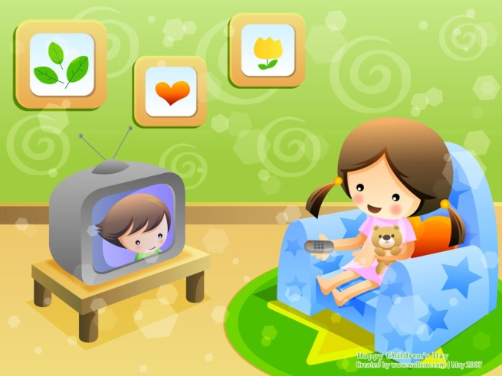

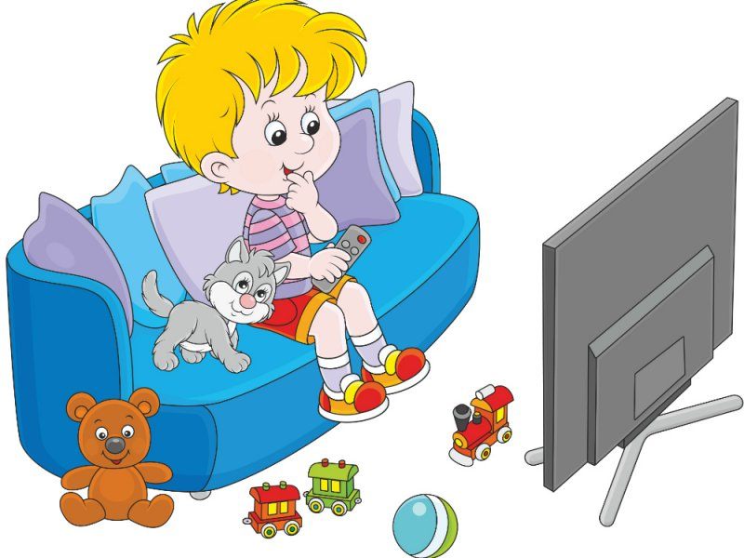

Памятка детям
«Правила работы за компьютером.
Требования к рабочему месту».

Дорогие ребята, для того, чтобы уменьшить негативное влияние компьютера на Ваше здоровье, помните:

- Пользуйтесь высоким вертящимся стулом с удобной спинкой.
- Располагайтесь удобно перед компьютером. Ноги должны быть согнуты под прямым углом.
- Компьютер надо устанавливать так, чтобы на экран не падал прямой свет (прямой свет отсвечивается от экрана, что вызывает дополнительную нагрузку на глаза).
- Оптимальное расположение при работе – боком к окну, желательно левым.
- Помещения с компьютерами должны иметь естественное и искусственное освещение. Естественное освещение должно иметь коэффициент естественной освещенности не ниже 1,2 – 1,5%. Искусственное освещение в помещениях с компьютерами должно быть равномерным.
- Располагайтесь за компьютером так, чтобы расстояние до дисплея было не менее 50 см. Монитор, клавиатура и корпус компьютера должны находиться прямо перед вами, а не сбоку! Пусть верхний край экрана будет на уровне глаз или чуть выше.
- Шрифт на экране не должен быть слишком мелким.
- Мелкий шрифт вреден для глаз. Задайте масштаб изображения 120 – 150%.
- Монитор должен находиться от вас на расстоянии 60 – 70 см и на 20° ниже уровня глаз.
- Не забывайте время от времени моргать. Рекомендуется почаще моргать, при моргании вырабатывается защитный фактор – слеза.
- Следите за осанкой: не сутультесь и сильно не наклоняйтесь к экрану, клавиатуре.
- Регулярно протирайте экран специальным раствором.
- Через каждые 20 – 30 мин. работы за компьютером следует делать перерыв.
- Устраивайте глазам физкультурную паузу, делайте гимнастику. Короткие, но регулярные переменки гораздо эффективнее, чем долгие и беспорядочные. Во время перерыва лучше не находиться у монитора.
- Для детей младшего школьного возраста оптимальное время непрерывной работы на компьютере: – не более 10 мин. После этого необходим перерыв на 10 мин. для разминки и гимнастики для глаз.
- Разминка включает потягивания, вращение головой, наклоны туловища в разные стороны. Гимнастика для глаз предполагает круговые движения глазных яблок, смещение взгляда в разных направлениях, перевод взгляда с близких объектов вдаль, легкий массаж век.
- Ребенку в те дни, когда он занимается с компьютером, не надо «отдыхать» у экрана телевизора, ведь это дополнительная нагрузка не только на орган зрения, но и на нервную систему.
- Если почувствовали усталость и боль в глазах, закончите работу и отдохните.

